PROPOSAL
INNOVATION AWARD 2016

Green Campus

PENGESAHAN PROPOSAL
(PROPOSAL APPROVAL)
INNOVATION AWARD 2016
BINA NUSANTARA

1. | JudulProyek  (Project title) | : | Green Campus  ........................................................... ............................................................................  ........................................................... ............................................................................  ........................................................... ............................................................................
2. | Kategori  (Category) | : | - Art & Design  - Building & Environment  - Business & Management | - Humaniora  - Science & Technology  - Teaching & Learning
 |  |  | - Other: ............................................................................................
3. | Nama Tim  (Team Name) | : | Fresh Green  ........................................................... ............................................................................
4. | Anggota Tim  (Team members) | :
No | Nama Anggota  (Member Name) | Division/Business Unit  Department/Unit  Position | Handphone  Ext  E-mail
1 | Putu Eka Ayuningtyas | Binus University  Global Employability and Entrepreneurship Center ( GEEC ) | payuningtyas@binus.edu  / ext. 7022
2 | Ranti Hernawati | Clinic Nurse, Binus Univesity Alam Sutera | rhernawati@binus.edu  7028
3 | Evawaty Tanuar | Binus University, School of Computer Science | etanuar@binus.edu  08118501691
4 | Theodora Rudiyanto | Student Advisory & Development Center ( SADC ) | trudiyanto@binus.edu  ext. 7021
5 | Lorrinne A.Y. Djami | Community Development | ldjami@binus.edu 085959392905  Ext 7022

Jakarta, 29 Juni 2016

Mengetahui, | Team Leader
(……………………………………..) | (……………………………………..)
Direct Supervisor *

*) minimal Binusian level 13
RINGKASAN PROYEK
(PROJECT SUMMARY)
Lingkungan yang hijau akan memberikan kesegaran dan keteduhan tersendiri, terutama bila ini berada di bagian-bagian gedung kampus, tentu akan memberikan pemandangan yang berbeda untuk Binusian, baik itu mahasiswa, dosen, karyawan maupun pengunjung. Kampus hijau yang diusung pada kesempatan ini tidak hanya berupa hijau karena tanaman, tetapi melainkan tanaman-tanaman yang akhirnya dapat dimanfaatkan. Dengan belajar bercocok tanam, mengolah produksi sayuran, yang nantinya akan digunakan oleh Binusian tentu akan memberikan kebersamaan yang lebih mendalam. Kegiatan Green Campus yang diusung adalah bercocok tanam menggunakan media hidroponik dan tanah, dimana ketika panen, hasil tersebut dijual ke Binusian. Selain itu, bila ada Binusian yang ingin belajar bercocok tanam, tentu ini merupakan suatu kesempatan yang baik juga.

Keyword: Green Campus, Kampus hijau, Lingkungan, segar

- Latar Belakang Proyek(Background of the project)

Isu mengenai jumlah gas rumah kaca (CO2) yang melebihi ambang batas, pemanasanan global dan lingkungan yang kurang sehat sudah menjadi topik yang hangat belakangan ini. Sebagai masyarakat yang merupakan bagian dari bumi ini, sedikit langkah yang dapat kita lakukan adalah dengan menjaga lingkungan kita dan juga memperbanyak tanaman disekitar kita.

Kampus adalah salah satu tempat dimana banyak orang berkumpul dan juga merupakan tempat belajar, maka sangatlah tepat dengan adanya kegiatan-kegiatan kepedulian lingkungan di Kampus.

Selain itu, dengan adanya tanaman, tentu akan membuat lingkungan semakin asri, teduh dan juga menyegarkan. Diharapkan juga dengan demikian maka para Binusian akan menjadi semakin peduli dengan lingkungan. Berbagai kegiatan dapat diterapkan untuk kegiatan Kampus hijau atau Green Campus, salah satunya adalah penggunaan lahan sebagai ruang terbuka hijau. Dengan demikian juga dapat meningkatkan nilai komersial untuk kedepannya bahwa Binusian, terutama mahasiswa juga memiliki pengalaman dan pengetahuan akan kepedulian lingkungan.

Hidroponik yang juga menjadi topik / trend salah satu metode penanaman yang dapat dilakukan pada ruang terbatas. Selain tanaman –tanaman tersebut mendaur ulang gas CO2 di udara dapat juga menghasilkan O2 untuk memberikan kenyaman, dan di sisi lain, tanaman tersebut baik sayuran atau buah dapat memberikan nilai tambah berupa kesadaran untuk gaya hidup sehat.

- Rumusan Masalah (Problem Statement)
- Bagaimana kita dapat memanfaatkan ruang-ruang di sekitar gedung kampus untuk dijadikan lingkungan hijau
- Bagaimana Binusian mendapatkan kesempatan untuk belajar bercocok tanam
- Bagaimana hasil panen dapat dimanfaatkan oleh Binusian

- Tujuan dan Manfaat(Goal and Benefit)
Tujuan Projek Green Campus :
- Menyediakan ruang hijau yang lebih banyak
- Meningkatkan kepedulian terhadap lingkungan

Manfaatnya :
- Menjadi tempat pembelajaran bercocok tanam
- Hasil panen yang dapat dinikmati oleh Binusian

- Rencana Penerapan Proyek (Project Implementation Plan)

No. | Aktivitas (Activity) | Bulan (Month) |  |  |  |  |  |  |  | Keluaran (Output)
 |  | Sep | Oct | Nov | Des | Jan | Feb | Mar | Apr
1 | Perakitan peralatan | √ |  |  |  |  |  |  |  | Peralatan
2 | Pembibitan & Masa tanam |  | √ | √ | √ | √ | √ | √ | √ | Tanaman
3 | Masa Panen |  |  | √ | √ | √ | √ | √ | √ | Hasil
4 | Penjualan |  |  | √ | √ | √ | √ | √ | √ | Pendapatan

Dengan adanya menjual hasil panen merupakan salah satu cara untuk mengajak para Binusian untuk berkontribusi terhadap projek ini.

- Perkiraan Efisiensi Sumber Daya (Resource Efficiency Estimation)
Sebelum (Before):
Ruangan terbuka terlihat gersang

Setelah (After):
Adanya sudut hijau, yang dimanfaatkan dengan optimal.

ROI:
Modal yang diperlukan :
Tempat hidroponik yang dapat dirakit, perkiraan biaya satuan :

Barang | Harga Satuan | Jumlah | Total
Pipa PVC Diameter 3.00” | 97,500 | 3 | 292,500
Pipa PVC untuk kaki | 50,000 | 2 | 100,000
Konektor Dimeter 3.00” | 10,000 | 20 | 200,000
Penutup 3.00” | 11,000 | 6 | 66,000
Netpot | 1,500 | 100 | 150,000
Baskom | 30,000 | 1 | 30,000
Water Pump | 100,000 | 1 | 100,000
Selang | 50,000 | 1 | 50,000
Total |  |  | 988,500.00

Bibit : Rp. 50.000 ,- (bayam, kangkung, cabai, timun, dll)
Pupuk : Rp. 100.000,-
Sumber harga : http://www.hargabangunan.xyz/harga-pipa-terbaru/
https://www.bukalapak.com/p/hobi-koleksi/berkebun/dmk2m-jual-netpot-hidroponik-rp-500-grosir-netpot-hidroponik-sederhana-hidroponik-sayur-netpot-murah

Penjualan hasil panen :
Bila panen, maka dapat dilakukan panen dimana dijual 1 bungkus berisikan beberapa macam sayuran, yang dijual sekitar Rp. 20.000,- / bungkus, dimana dana yang terkumpul dapat digunakan untuk pembelian bibit ataupun set hidroponik baru

- Resiko Proyek (Project Risk)
Ada kemungkinan resiko gagal panen pada projek ini.

LAMPIRAN
(APPENDIX)

A.1 Contoh hasil
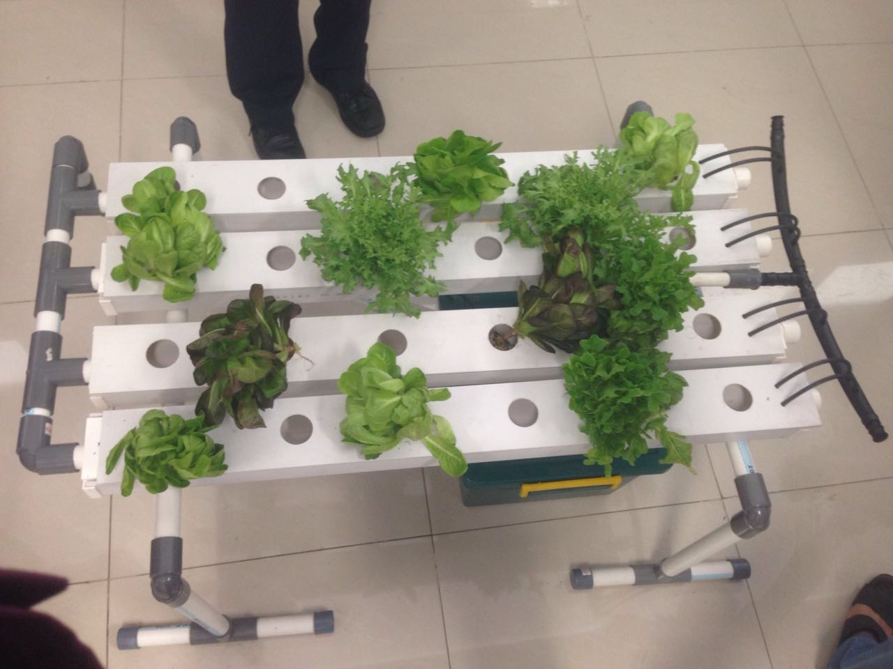
A2. Contoh perangkat lain